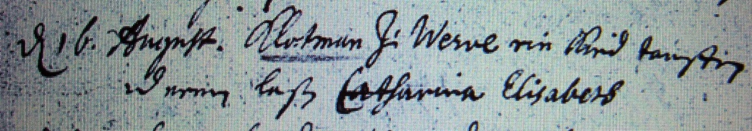

Kirchenbuch Heeren 1704; ARCHION-Bild 26 in „Taufen etc. 1683 – 1716“
Abschrift:
„d 16 August Klotman zu Werve ein Kind taufen und nennen laßen Catharina Elisabeth“.

